 | Министерство образования и науки Российской Федерации  Федеральное государственное бюджетное образовательное учреждение  высшего образования  «Московский государственный технический университет  имени Н.Э. Баумана  (национальный исследовательский университет)»  (МГТУ им. Н.Э. Баумана)

ФАКУЛЬТЕТ РОБОТОТЕХНИКИ И КОМПЛЕКСНОЙ АВТОМАТИЗАЦИИ
КАФЕДРА СИСТЕМ АВТОМАТИЗИРОВАННОГО ПРОЕКТИРОВАНИЯ

РАСЧЕТНО-ПОЯСНИТЕЛЬНАЯ ЗАПИСКА

К КУРСОВОЙ РАБОТЕ

НА ТЕМУ:

РАЗРАБОТКА WEB-ПРИЛОЖЕНИЙ, РЕАЛИЗУЮЩИХ БИЗНЕС-ЛОГИКУ РАБОТЫ ПОЛЬЗОВАТЕЛЯ В СИСТЕМАХ ИНЖЕНЕРНОГО АНАЛИЗА НА ОСНОВЕ ГРАФООРИЕНТИРОВАННОЙ МЕТОДОЛОГИИ

Студент РК6-73 _________________ Ю.В. Рындовская .
(Группа) (Подпись, дата) (И.О.Фамилия)

Руководитель курсовой работы (проекта) _________________ А.П. Соколов .
(Подпись, дата) (И.О.Фамилия)

Консультант _________________ А.Ю. Першин .
(Подпись, дата) (И.О.Фамилия)

2018 г.
Министерство образования и науки Российской Федерации
Федеральное государственное бюджетное образовательное учреждение
высшего образования
«Московский государственный технический университет имени Н.Э. Баумана
(национальный исследовательский университет)»
(МГТУ им. Н.Э. Баумана)

УТВЕРЖДАЮ
Заведующий кафедрой __________
(Индекс)
______________ А.П.Карпенко
(И.О.Фамилия)
« _____ » ____________ 20___ г.

ЗАДАНИЕ
на выполнение курсовой работы

по дисциплине: «Методы оптимизации»
Студент группы: . РК6-73, Юлия Васильевна Рындовская .
(Фамилия, имя, отчество)

Тема курсовой работы: Разработка Web-приложений, реализующих бизнес-логику работы пользователя в системах инженерного анализа на основе графоориентированной методологии.

Направленность КР: учебная

Источник тематики: МГТУ им. Н.Э. Баумана

График выполнения КР: 25% к ___ нед., 50% к ___ нед., 75% к __ нед., 100% к ___ нед.

Техническое задание: 1. Провести обзор литературы по теме: "Методы визуализации процессов решения сложных вычислительных задач". 2. Разработать функцию системы (в рамках web-клиента), позволяющую визуализировать состояние выполнения удалённого процессе (в частности, обход тестового графа). 3. Задача заключается в создании графического плагина, который с заданным периодом по времени формирует запрос к серверу приложений о состоянии выполнения определенного процесса (далее, графоориентированного решателя) и принимает ответ, который должен быть интерпретирован и визуализирован в графическом виде. 4. Доработка сервера приложений comaps в части поддержки приёма и интерпретации запросов о состоянии выполнения процесса с последующим формированием ответа и его отправки на клиентскую сторону. 5. Провести отладку работоспособности созданного программного обеспечения. 6. Разработать схему архитектуры подсистемы, обеспечивающей приём-передачу-интерпретацию запросов для обеспечения решения задачи визуализации. 7. Оформить расчетно-пояснительную записку (РПЗ) в рамках выполнения курсовой работы.
Оформление курсовой работы:

Расчетно-пояснительная записка на _____ листах формата А4.
Перечень графического (иллюстративного) материала (чертежи, плакаты, слайды и т.п.)

_______________________________________________________________________________

Дата выдачи задания « 30 » сентября 2018 г.
Руководитель курсовой работы _________________ А.П. Соколов
(Подпись, дата) (И.О.Фамилия)
Студент _________________ Ю.В. Рындовская
(Подпись, дата) (И.О.Фамилия)
Примечание: Задание оформляется в двух экземплярах: один выдается студенту, второй хранится на кафедре.
АННОТАЦИЯ

Процесс работы со сложными системами инженерного анализа для пользователя обычно сопряжен с требованием глубоких знаний предметной области решаемых задач. Обычно, многие вычислительные задачи, которые требуется решать в процессе проектирования сложных технических объектов, предполагают процедуры пре- и пост- процессинга, а также и процедуры обработки данных. В свою очередь, каждая из этих процедур может включать необходимость запуска множества специальных функций, назначение и принципы работы которых пользователь вынужден предварительно изучить на основе документации по системе. В связи с разнообразностью вычислительных задач и часто изменяющимися требования соответствующее программное обеспечение претерпевает изменения, что также должно отражаться в документации. Настоящая разработка направлена на создание программных инструментов, определяющих бизнес-логику работы пользователя в системе, скрывая необходимость ручного запуска описанных выше функций, что существенно упростит процессы взаимодействия пользователя с системой.

Тип работы: курсовая работа.

Тема работы: «Разработка Web-приложений, реализующих бизнес-логику работы пользователя в системах инженерного анализа на основе графоориентированной методологии».

Объект исследований: «Визуализация процесса решения сложных вычислительных задач».

СОКРАЩЕНИЯ

РВС GCD – Распределённая вычислительная система GCD.
aDOT – advanced DOT.
СВМ – сложный вычислительный метод.

СОДЕРЖАНИЕ

ВВЕДЕНИЕ 5
1. ПОСТАНОВКА ЗАДАЧИ 8
1.1. Концептуальная постановка задачи 8
2. АРХИТЕКТУРА ПРОГРАММНОЙ РЕАЛИЗАЦИИ 9
3. ТЕСТИРОВАНИЕ И ОТЛАДКА 14
4. АНАЛИЗ РЕЗУЛЬТАТОВ 17
ЗАКЛЮЧЕНИЕ 17
СПИСОК ЛИТЕРАТУРЫ 18

ВВЕДЕНИЕ
Многие исследователи занимались изучением методов представления продолжительных операций. Одним из наиболее наглядных способов отображения процесса выполнения является индикатор прогресса.
Индикатор прогресса – элемент графического интерфейса пользователя, используемый для отображения процесса выполнения продолжительной операции, например, решения вычислительной задачи.
Ранее для визуализации прогресса использовались показатели абсолютного объёма выполненной работы, которые в настоящее время называются классическими, в виде волосы загрузки, заполняющейся слева-направо в зависимости от «объёма выполненной работы» [1].
В настоящее время проведено множество исследований на предмет скорости восприятия пользователем информации о прогрессе выполнения задачи посредством визуализации через индикатор прогресса. Исследования показали, что для визуализации выполнения отдельных этапов сложных вычислительных задач целесообразно использовать разную толщину прогресс бара для отображения количества обрабатываемых данных каждой отдельной подзадачи [3].
Основными тенденциями развития являются анализ степени детальности и способа отображения процесса выполнения задачи, достаточными для наиболее быстрого восприятия информации пользователем [2].
Работы, в которых были представлены методы визуализации продолжительных процессов, основанные на отображении в виде индикатора прогресса, в общем случае посвящены анализу скорости восприятия информации человеком в разных форматах представления данных [3], возможности настройки параметров визуализации для каждого пользователя [2] и правильности интерпретации информации, полученной пользователем [1].
В рамках применяемого на кафедре графоориентированного подхода [8] для построения программных реализаций сложных вычислительных методов применяются графовые представления алгоритмов (пример представлен на рисунке 1).

РИСУНОК
Рис. 1. Пример графовой модели
Каждая из функций, привязываемых к рёбрам графовой модели (функции-обработчики), может представлять собой продолжительную вычислительную операцию. В свою очередь, для решения поставленной задачи, предполагается выполнение всех функций-обработчиков.
На основе проведенного анализа литературы, связанного с исследованиями в области визуализации процесса выполнения сложной вычислительной задачи, был выбран метод отображения прогресса, основанный на визуализации выполнения общей задачи с помощью прогресс бара с индикаторами выполнения отдельных подзадач, где каждому фрагменту прогресс бара соответствует отдельная функция обработчик соответствующей графовой модели. Основной особенностью подхода является разделение всей полосы загрузки на определённые области, отвечающие за отображение прогресса выполнения отдельных задач (функций-обработчиков в рамках графоориентированного подхода). Также на основе изученных статей было определено, что для отображения результата выполнения удобно использовать цветовую закраску индикатора [3] для отладки алгоритма решения задачи, где в зависимости от цвета результат интерпретируется следующим образом: зелёный – успешное завершение подзадачи, жёлтый – ошибка выполнения, не влияющая на дальнейший ход вычислений, красный – критическая ошибка, некоторые блоки программы не будут выполнены.
В рамках курсовой работы предполагается разработка модуля расширения в РВС GCD, который позволил бы осуществлять указанное отображение процесса выполнения продолжительных операций.
Выделены основные требования к реализации модуля визуализации продолжительного процесса [5]:
- универсальность модуля визуализации – возможность использовать его для различных структур графовых моделей;
- гибкость – возможность беспрепятственного расширения и изменения модуля.
Основной задачей аналитического обзора литературы являлось определение существующих способов визуализации прогресса решения задач и методов представления продолжительных операций.

- ПОСТАНОВКА ЗАДАЧИ
Объект исследования: Визуализация процесса решения сложных вычислительных задач.
Целью разработки: создать программную инфраструктуру для приёма, интерпретации и передачи запросов о текущем состоянии процесса выполнения (обхода) графовой модели.
- Разработка функции системы (в рамках web-клиента), позволяющей визуализировать состояние выполнения удалённого процесса (в частности, обход тестового графа). Задача заключается в создании графического плагина, который с заданным периодом по времени формирует запрос к серверу приложений о состоянии выполнения определённого процесса (далее, графоориентированного решателя) и принимает ответ, который должен быть интерпретирован и визуализирован в графическом виде.
- Доработка сервера приложений comaps в части поддержки приёма и интерпретации запросов о состоянии выполнения процесса с последующим формированием ответа и его отправки на клиентскую сторону.
- Отладка работоспособности созданного программного обеспечения.
- Разработка схемы архитектуры подсистемы, обеспечивающей приём-передачу-интерпретацию запросов для обеспечения решения задачи визуализации.

Предполагается, что на удалённой машине запущен процесс (например, обеспечивающий обход графовой модели), который посредством технологии сокетов может обмениваться информацией с процессом запущенного сервера приложений.
- АРХИТЕКТУРА ПРОГРАММНОЙ РЕАЛИЗАЦИИ
Языки программирования, применяемы для разработки:
- Си++ для разработки на стороне сервера приложений
Разработка проводится на базе уже написанной библиотеки comsdk.
Графоориентированный подход предполагает, что перед запуском каждой функции-обработчика осуществляется запуск соответствующей функции-предиката, которая возвращает результат проверки корректности общих данных (рис.2а.). Этот результат известен процессу, в рамках которого осуществляется обход графа. Полученный результат интерпретируется плагином на стороне web-клиента и визуализируется в виде прогресс-бара, разделённого на секции в соответствии со структурой графовой модели (рис.2б).
Каждая отдельная секция содержит название функции, состояние предиката которой будет отслеживаться посредством обмена сообщениями между клиентом и сервером через сокет. Таким образом, для визуализации процесса "выполнения графа" в реальном масштабе времени произведена доработка программного кода, который реализует обход графа в части отправки информации о результате работы соответствующей функции-предиката в сокет, используемый для межпроцессного обмена с сервером приложений.
DATA_1
DATA_2
DATA_3
Predicate_1
Function_1
Predicate_2
Function_2
Function 2
Function_1
Graph_model_1
DATA_3
– узел графа – данные, полученные на текущем шаге
Predicate_1 – функция-предикат, значение которой проверяется перед запуском Function_1
Function_1 – функция, совершающая обработку данных DATA_1, если значение соответствующего предиката - true

Graph_model_1 – название графовой модели
– секция,

отображающая значение функции-предиката для Function_1, если цвет секции зелёный, то предикат вернул значение true, если красный – false.

Function_1
а) | б)
Рис. 2. а) пример линейной графовой модели б) вид заполненного прогресс-бара для данного примера графовой модели
Для создания незаполненного прогресс-бара произведена доработка существующей библиотеки comsdk в части обхода графовой модели. Создана функция run_without_execution (string* dot_file_name), которая осуществляет обход графовой модели без запуска функций-обработчиков. Алгоритм работы функции, представленный в виде блок-схемы на рисунках 3-4, построен на базе существующей функции loadFromADot (string* dot_file_name), которая совершает анализ файла в формате aDOT [7] и строит по нему графовую модель. Код функции run_without_execution (string* dot_file_name) представлен в Листинге 1.
Листинг 1. Код функции run_without_execution (string* dot_file_name).
- std::vector<std::vector<std::string>> com::graph::run_without_execution(const std::string& adotFile)
- {
- // строим общую модель графа
- map<std::string, detail::NodeHelper*> nodesLookup;
- map<std::string, map<std::string, std::string> > funcLookup;
- std::vector<std::vector<std::string>> functionList;
- detail::NodeHelper* entryNode;
- ifstream fs(adotFile.c_str());
- string line;
- bool insideBody = false;

- while (fileGetLine(fs, line)) {
- line = trim(line);
- if (line.empty()) {
- continue;
- }
- if (!insideBody) { // тело начинается там, где '{'
- if (line.find('{') != string::npos) {
- insideBody = true;
- continue;
- }
- }
- else { // конец тела тогда, когда '}'
- if (line.find('}') != string::npos) {
- break;
- }

- parseDotLine(line, nodesLookup, funcLookup, entryNode);
- }
- }
- for (auto it_Node = nodesLookup.begin(); it_Node != nodesLookup.end(); ++it_Node){
- std::vector<std::string> func;

- for (auto it_NodeEdges = it_Node->second->edges.begin(); it_NodeEdges != it_Node->second->edges.end(); ++it_NodeEdges) {
- func.push_back(toString(it_Node->second->id));
- func.push_back(funcLookup[it_NodeEdges->props["edge"]]["entry_func"]);
- func.push_back(toString(0));
- func.push_back(toString(0));

- if ( it_NodeEdges->props.count("on_predicate_value") != 0) {
- // если для ребра есть значение предиката, по которому он выполнятся, то узнаём его название
- func[2] = funcLookup[ it_Node->second->props["predicate"] ][ "entry_func" ];
- func[3] = toString(it_NodeEdges->props["on_predicate_value"]);
- }
- functionList.push_back(func);
- func.clear();
- }
- }
- return functionList;
- }

Входным параметром функции run_without_execution (string* dot_file_name) является имя файла в формате aDOT, по которому строится графовая модель. Возвращаемое значение функции run_without_execution (string* dot_file_name) - структура данных, содержащая вектор с данными для каждого отдельного ребра графовой модели (табл. 1), где:
- № узла – внутренний номер узла графовой модели, который присваивается каждому узлу в соответствии с порядком обхода;
- функция-обработчик – название функции-обработчика относящейся к ребру, выходящему из узла с номером «№ узла»;
- функция-предикат – название функции-предиката, в зависимости от возвращаемого значения которой будет выполняться или не выполняться запуск соответствующей функции-обработчика;
- значение предиката – значение возвращаемого значения функции-предиката, по которому будет выполняться запуск соответствующей функции-обработчика.
Таблица 1. Табличное представление значений структуры возвращаемых данных для функции run_without_execution (string* dot_file_name) (пример). Каждая строка таблицы соответствует одному ребру графовой модели
№ узла | Функция-обработчик | Функция-предикат | Значение предиката
0 | Function_1 | Predicate_1 | True
0 | Function_1 | Predicate_1 | False
… | … | … | …

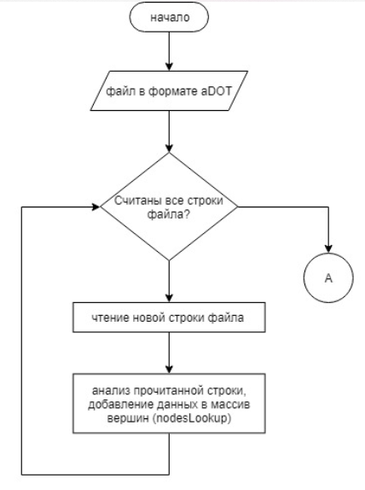
Рис.3. Блок-схема алгоритма работы функции run_without_execution (string* dot_file_name)
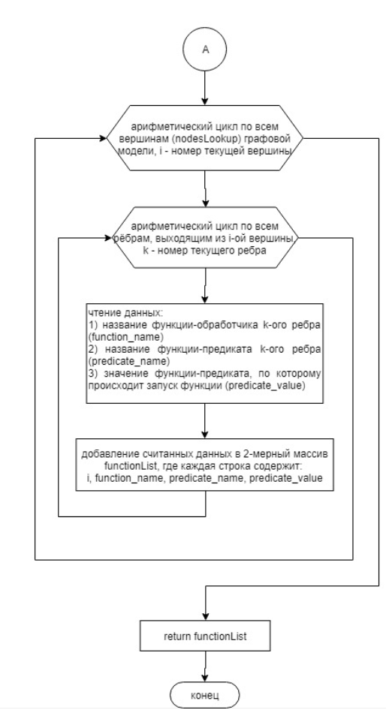
Рис.4. Блок-схема алгоритма работы функции run_without_execution (string* dot_file_name) (продолжение)

- ТЕСТИРОВАНИЕ И ОТЛАДКА
Для отладки функции run_without_execution (string* dot_file_name) локально создан простой тестовый графовый решатель и тестирующее приложение под общим названием jugr. Решатель имеет структуру, представленную на рисунке 5. В файле main.cpp происходит вызов функции run_without_execution (graph_jugr_test.dot) и вывод возвращаемого значения функции. Файл graph_jugr_test.dot содержит описание графовой модели, представленной на рисунке 6, в формате aDOT. Код файла graph_jugr_test.dot представлен в Листинге 3.
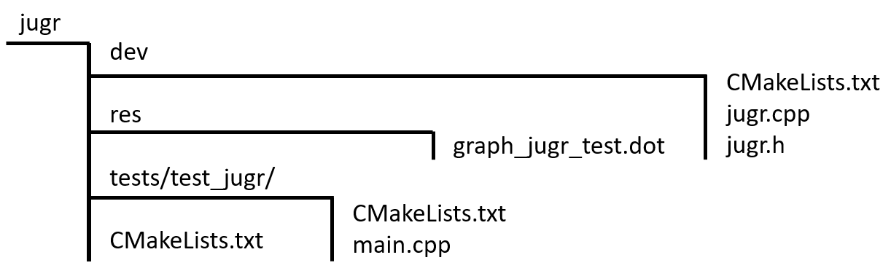
Рис.5. Структура проекта тестового графового решателя jugr.
jugr.cpp содержит описание функций-решателей и функций-предикат,
main.cpp осуществляет инициализацию данных и запуск решателя,
graph_jugr_test.dot содержит графовый алгоритм работы решателя в формате aDOT.

Для сборки решателя требуется, чтобы на компьютере предварительно была установлена библиотека comsdk [9]. Для сборки проекта jugr необходимо открыть командную строку Linux, перейти в директорию jugr и выполнить действия, представленные в Листинге 2.
Листинг 2. Команды, необходимые для сборки проекта jugr.
- mkdir build
- cd build
- cmake ../ DCOMSDK_INST=<путь до установленного comsdk>
- make -j4

В результате сборки проекта jugr создаётся директория rls, в которой размещается исполняемый файл test_jugr. Для запуска проекта необходимо перейти в директорию rls и запустить файл test_jugr. Результат запуска представлен на рисунке 7. Вывод программы представлен в соответствии с табличным представлением структуры возвращаемых данных для функции run_without_execution (string* dot_file_name), описанным в таблице 1.
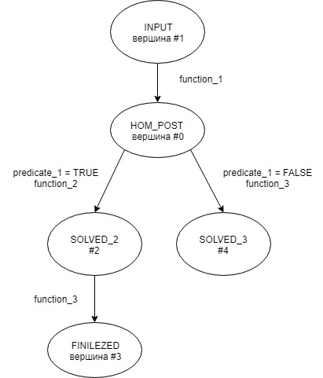
Рис. 6. Графовая модель, описанная в файле graph_jugr_test.dot.
Листинг 3. Описание графовой модели в формате aDOT (файл graph_jugr_test.dot)
- digraph JUGR_GraphModel
- {
- HOM_POST [predicate=CHECK_BC]
- CHECK_BC [type=boolean, binname=jugr, entry_func=predicate_1]
- FUNC_1 [binname=jugr, entry_func=function_1]
- FUNC_2 [binname=jugr, entry_func=function_2]
- FUNC_3 [binname=jugr, entry_func=function_3]
- FINALIZE [binname=jugr, entry_func=function_3]

- __BEGIN__ -> INPUT
- INPUT -> HOM_POST [edge=FUNC_1]
- HOM_POST -> SOLVED_2 [on_predicate_value=false, edge=FUNC_2]
- HOM_POST -> SOLVED_3 [on_predicate_value=true, edge=FUNC_3]
- SOLVED_2 -> FINILEZED [edge=FINALIZE]
- FINILEZED -> __END__
- }

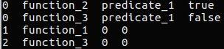
Рис. 7. Результат работы функции run_without_execution (string* dot_file_name) для графового решателя jugr
- АНАЛИЗ РЕЗУЛЬТАТОВ
Разработанное программное решение позволяет осуществлять отслеживание выполнения вычислительного процесса, работа которого основана на применении рассматриваемого графоориентированного подхода. Следует отметить, что развитием созданного программного решения является создание web-ориентированного приложения, которое может быть запущено одновременно с выполнением обхода графовой модели конкретного решателя и обеспечит визуализацию процесса выполнения.

ЗАКЛЮЧЕНИЕ
Анализ результатов, полученных в ходе решения поставленной задачи показал, что представление алгоритма решения сложной вычислительной задачи в виде графовой модели, разработанной на кафедре [8, 10], предоставляет широкие возможности для анализа и раcширения существующей системы. Однако существование гибкой системы отображения графовой модели и результата работы алгоритма не предоставляет пользователю средств для отслеживания процесса выполнения сложных вычислительных задач.
В рамках курсовой работы были проведены анализ существующих решений в области визуализации продолжительных операций, разработаны требования к индикатору прогресса с учётом особенностей графового представления алгоритма реализации СВМ и доработана существующая система в части визуализации выполнения продолжительных операций.
Разработанная функция run_without_execution (string* dot_file_name), которая позволяет на основе графового представления алгоритма составить структуру данных, необходимую для визуализации выполнения продолжительных операций в виде индикатора прогресса.

СПИСОК ЛИТЕРАТУРЫ
1. Н. Бабич, Типы индикаторов прогресса и принципы их применения 2017, [Электронный ресурс] URL: https://vc.ru/flood/21531-progress-indicators (дата обращения: 14.01.2019).
2. А.А. Лабутина, В.П. Гергель, Пралаб – среда для проведения вычислительных экспериментов для изучения и исследования параллельных методов решения сложных вычислительных задач 2011.
3. В.В. Лаптев, П.А.Орлов, Кластерный анализ визуального восприятия структуры данных 2015.
4. А.А. Лежебоков, Разработка архитектуры и алгоритма работы модуля визуализации результатов экспериментальных исследований и научных данных 2016.
5. A.A. Kalinin, S. Palanimalai, SOCRAT Platform Design: A Web Architecture for Interactive Visual Analytics Applications 2017.
6. A.Willar, M. Callegaro, Where Am I? A Meta-Analysis of Experiments on the Effects of Progress Indicators for Web Surveys 2013.
7. А.П. Соколов, А.Ю. Першин, Описание формата aDOT (advanced DOT)? 2018.
8. Соколов А.П., Першин А.Ю. Графоориентированный программный каркас для реализации сложных вычислительных методов. Программирование. – T.45, №3 – 2019 (в печати).
9. Соколов А.П., Першин А.Ю. Библиотека COMSDK для программных реализаций сложных вычислительных методов в рамках графоориентированной технологии GBSE на языке С++ [Электронный ресурс] URL: https://sa2systems.ru:88/com/comsdk (дата обращения: 21.01.2019).
10. Sokolov, A.P., Pershin, A.Yu. Computer-aided design of composite materials using reversible multiscale homogenization and graph-based software engineering. Key Engineering Materials. Vol. 779, 2018, pp. 11-18,
doi:10.4028/www.scientific.net/KEM.779.11

